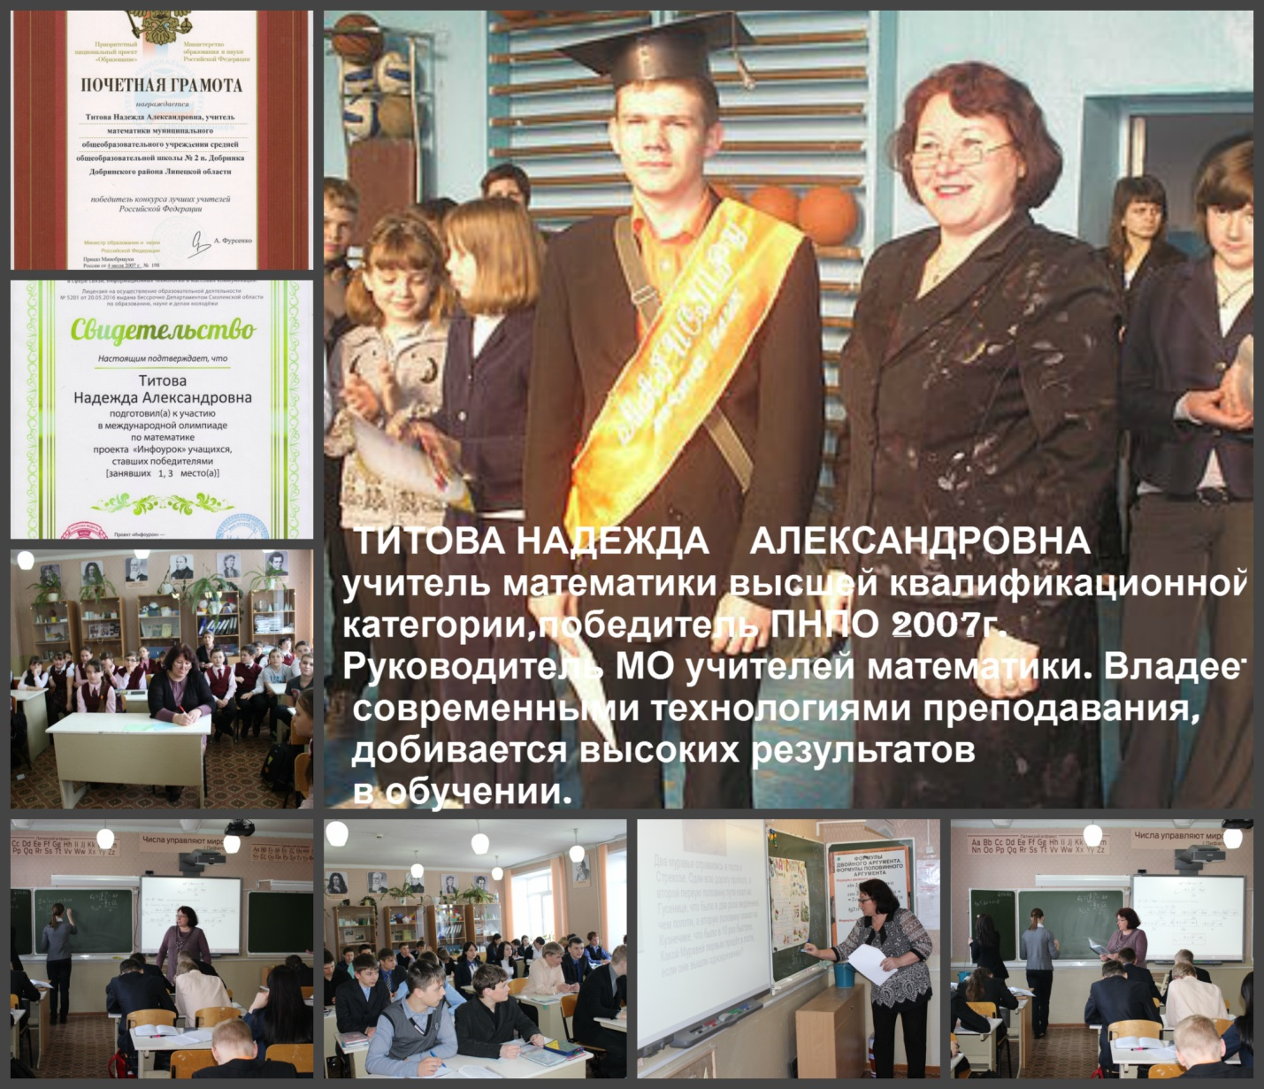
Обобщение опыта работы учителя математики МБОУ СОШ № 2 п. Добринка Липецкой области
Титовой Надежды Александровны
по теме «Формирование творческой индивидуальности обучающихся
средствами современных педагогических технологий на уроках математики»

Условия возникновения опыта
Надежда Александровна работает учителем математики 37 лет и считает
что главная задача педагога в этих условиях заключается в поиске более эффективных форм, моделей, способов и условий обучения. Таким образом, на первый план выходит проблема активизации деятельности учащихся в процессе обучения. Проблема активности личности в обучении – это ведущий фактор достижения целей обучения, общего развития личности, её профессиональной подготовки.
Постоянно растущий объём информации, её многопрофильность привели к тому, что ни у кого не вызывает сомнения тезис о невозможности знать и уметь всё. Таким образом, наиболее ценным стало умение добиться цели через смежные знания, искать и находить решение. А одним из главных качеств личности ученика становится его готовность к самостоятельной деятельности по сбору, обработке, анализу и организации информации, умение принимать решения и доводить их до исполнения. Соответственно, меняются и задачи учителя. Теперь он должен быть не только и не столько источником информации, дающим знания, но и организатором самообразования учащихся, побуждающим к творческому поиску. Надо искать индивидуальные пути, что может быть осуществлено только в результате совместной творческой деятельности учителя и ученика.
Стратегическим направлением активизации обучения является не увеличение объёма передаваемой информации, не усиление и увеличение числа контрольных мероприятий, а создание дидактических и психологических условий осмысленности учения, включения в него учащегося на уровне не только интеллектуальной, но личностной и социальной активности.
Целью сегодняшней программы развития является создание условий, которые способствовали достижению нового качества образования и обеспечивали выпускникам высокую конкурентоспособность.
В современных условиях это возможно достичь путём представления школьникам значительной степени свободы в образовательном процессе. Ориентация на механическое усвоение знаний и навыков сменилась ориентацией на развитие личности, сознания, на воспитание творчества, активное участие ученика в процессе обучения.
В.А.Сухомлинский писал: «Учение не должно сводиться к беспрерывному накоплению знаний, к тренировке памяти…хочется, чтобы дети были путешественниками, открывателями и творцами в этом мире».
Одним из наиболее перспективных направлений в новообразовании стало развитие творческого потенциала личности, которое обеспечило бы человеку возможность найти себя в жизни, быть полезным и востребованным.
- Актуальность темы.
Вследствие происходящих в современном российском обществе социально-экономических и общественно-политических изменений требуются люди, умеющие быстро адаптироваться к любым изменениям, способные сохранить продуктивный характер деятельности в условиях огромного потока информации.
В связи с этим значительно повышаются требования к информационной культуре. А, значит, действовать по определённому алгоритму приходится всё реже и реже.
Все учебно-программные и методические материалы разрабатываются, как правило, в расчете на некоего усредненного ученика. Но в школе у нас реальные дети, работа с которыми требует подлинного педагогического мастерства, индивидуального творческого решения в подходе к каждому ребенку.
Для решения такой задачи недостаточно только учебника и традиционного педагогического управления процессом обучения. Необходим доступ к значительно более широким и разнообразным источникам информации, в том числе и компьютерным (базовая информация на серверах, виртуальные физические лаборатории, разнообразные базы данных библиотек, музеев и т.д., содержащаяся в сети). Современные средства обучения позволяют поддерживать интерес к предмету и предоставляют возможность для всестороннего развития ребёнка.
Математика и физика традиционно считаются в школе трудными предметами. В то же время имеются дети с явно выраженными способностями к этому предмету. Таким образом основной моей целью стало развитие познавательного интереса к преподаваемому предмету каждого учащегося. Для этого необходимо было создать условия для самовыражения, развития каждого учащегося на уровне его возможностей и способностей, формирование коммуникативных умений и навыков.
Одним из наиболее перспективных направлений в новообразовании стало развитие творческого потенциала личности, которое обеспечило бы человеку возможность найти себя в жизни, быть полезным и востребованным.
Очень важно, чтобы вступая в сложный взрослый мир ученик имел такие качества личности, как умение анализировать, решать проблемы, умение самостоятельно принимать решения, применять знания в своей практике, творить. Современное информационное общество движется по пути развития творческого мышления человека. Творческий человек может успешно адаптироваться в социуме, противостоять негативным обстоятельствам, находить позитивные выходы из сложных ситуаций, он способен к самореализации своих возможностей и саморазвитию. Поэтому воспитание творческой личности, человека с творческим мышлением имеет особую актуальность и является одной их главных целей системы образования.
Одним из наиболее перспективных направлений в новообразовании стало развитие творческого потенциала личности, которое обеспечило бы человеку возможность найти себя в жизни, быть полезным и востребованным.
И моя задача в том, чтобы развивать у учащихся познавательный интерес, творческое отношение к делу, стремление к самостоятельному добыванию знаний и умений, применения их в своей практической деятельности.
- Теоретическая база опыта.
Для эффективного развития творческого потенциала учащихся в первую очередь необходимо обеспечить информационную базу деятельности, основой которой являются знания. В свою очередь эффективное усвоение знаний зависит от многих факторов. Это психолого-возрастные особенности детей, состояние здоровья и представление учебного материала в такой форме, которая наиболее соответствует особенностям познавательной творческой деятельности учащихся. Это позволяет активно осваивать не только предметную область знаний, но и развивать творческий потенциал.
Творчество - это способность человека создавать то, что до него не существовало или открывать то, что было неизвестно. Творчество может проявляется в нескольких формах - в виде изобретения, создания или открытия.
(«Новая школьная энциклопедия», РОСМЭН 2005 г.)
Совершенно очевидно, что именно творческая деятельность даёт возможность ребенку реализовать собственные жизненные замыслы, занять позицию активного изобретателя, созидателя, открывателя в процессе обучения. В вопросе формирования творческой личности мною отводится важное место.
Ведущая педагогическая идея заключается в вовлечении ученика в разумное сотрудничество,
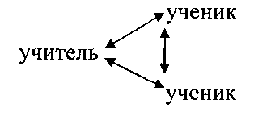
что позволяет сделать урок полноценным и радостным, а познание активным и творческим.
Развитие творческого потенциала строится с учётом следующих педагогических рекомендаций:
- максимальная опора на положительные эмоции;
- стимулирование стремления к самостоятельному выбору целей, задач, средств их решения;
- формирование уверенности в своих силах;
- развитие воображения;
- формирование чувственности к противоречиям;
- широкое применение проблемных методов обучения, которые стимулируют установку на самостоятельное или с помощью преподавателя открытие нового знания;
- всяческое поощрение стремления быть самим собой;
- развитие речи учащихся.
Цель современного образовательного процесса - сделать обучение развивающим. Реализация этой цели требует качественно нового подхода к обучению и воспитанию и состоит, согласно Дж. Рензулли, из 3 составляющих характеристик:

- интеллектуальные способности;
- креативность (творчество);
- мотивация к учению.
- ещё нужно учесть окружающую среду и знания на основе опыта.
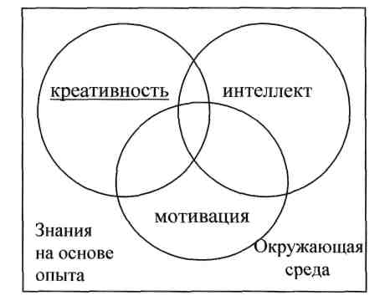
Термин креативность образован от английского слова creative и переводится как творчесткость. Креативность рассматривают как характеристику творческого потенциала личности. Вот как пишет о креативности известный специалист по разработке тестов для оценки уровня её развития американский психолог Е. П. Торранс: «Креативность - это значит копать глубже, смотреть лучше, исправлять ошибки, беседовать с кошкой, нырять в глубину, проходить сквозь стены, зажигать солнце, строить замок на песке, приветствовать будущее».
Сочетание этих трёх характеристик даёт целостное развитие всех сторон личности ребёнка, и мы можем говорить о развитие детской одарённости.
Самой сложной задачей в школе является развитие творческих способностей учащихся. Ещё В. А. Сухомлинский писал: «Учение не должно сводиться к беспрерывному накоплению знаний, к тренировке памяти... хочется, чтобы дети были путешественниками, открывателями и творцами в этом мире». Творчество, творческая деятельность и определяет ценность человека, поэтому на современном этапе важен новый уровень функциональной грамотности: компьютерная, экологическая, экономическая, развитие творческой направленности личности.
Кого можно считать творческой личностью? Какие личностные качества людей обеспечивают им успех в творчестве? За основу творческой личности мы взяли обобщённую характеристику, предложенную Савенковым и созданную им на основе зарубежных и отечественных исследователей. По мнению А. И. Савенкова это:
- Способность удивляться и видеть проблемы.
- Любопытство и любознательность.
- Способность решать дивергентные задачи (задачи, имеющие не один, а множество верных ответов).
- Оригинальность мышления (способность выдвигать новые, неожиданные идеи, отличающиеся от широко известных, банальных).
- Гибкость мышления (способность быстро и легко находить новые стратегии действия, устанавливать ассоциативные связи).
- Продуктивность мышления (способность легко и в большом количестве генерировать новые идеи). Чем больше идей, тем больше творческих возможностей их развития.
Данные теоретические положения стали основой моего опыта.
- Новизна опыта.
Новизна опыта заключается в изменении подходов к организации учебно-воспитательного процесса: творческое взаимодействие учителя и учащихся, исходя из принципов сотрудничества и сотворчества с опорой на индивидуальные особенности учащихся.
Новизна предусматривает:
- изменение подходов к преподаванию математики и физики в рамках образовательного учреждения;
- изменение условий обучения учащихся в рамках предпрофильной и профильной подготовки;
- ориентацию учителя на индивидуальные потребности учащихся;
- выявление индивидуальных возможностей и интересов учащегося;
- контроль, тестирование предполагают помощь учащимся в выявлении их интересов и склонностей в дальнейшем обучении;
- максимальное включение ребенка во все формы активности, расширение его реального опыта по выбранному предмету.
- Технология опыта.
Моя задача состоит в том, чтобы развить творческие способности детей, привить интересе к предмету, ввести ученика в мир знаний, используя различные формы и методы работы.
Технология творческой деятельности - это технология сотрудничества, где учитель и учащиеся совместно вырабатывают цели, содержание занятия, дают оценку своей деятельности, это технология развивающего обучения.
Путей развития творческих способностей ребёнка существует много, но собственная исследовательская практика бесспорно - один из самых эффективных. Умения и навыки исследования, самостоятельного творческого постижения истины, легко прививаются и переносятся в дальнейшем во все виды деятельности. Девизом этой деятельности могут служить слова выдающегося немецкого драматурга и философа Г.Э.Лессинга: «Спорьте, заблуждайтесь, но ради бога, размышляйте, и хотя и криво, да сами».
Методика преподавания учителя должна основываться на активных методах обучения: проблемных, исследовательских, поисковых, практических ориентированных на реальные практические результаты и способствующих активизации познавательной и творческой деятельности.
Я использую в своей педагогической деятельности следующие формы организации учебного пространства:
- индивидуальные (реферат, сообщение, статья в классную газету);
- индивидуально-групповые (исследовательский проект, экспериментальная работа);
- групповые (групповое взаимодействие: противоречия, парадоксы);
- коллективные (дискуссия, диалог, размышление, обобщение).
Способы активизации познавательной деятельности, которые я использую на уроках:
1. Создание атмосферы заинтересованности: достижение поставленной цели, оценка труда.
2. Стимулирование к диалогу, создание ситуации общения, то есть такой
ситуации, в которой ребята должны:
- Защищать свое мнение, приводить в его защиту аргументы, доказательства, использовать приобретенные знания;
- Задавать вопросы учителю, товарищам, выяснять непонятное, углубляться с их помощью в процесс познания;
- Рецензировать ответы товарищей, сочинения, другие творческие работы, вносить коррективы, давать советы;
- Делиться своими знаниями с другими;
- Помогать товарищам при затруднениях, объяснять им непонятное;
3. Побуждать учащихся находить не единственное решение, а несколько решений предпринятых самостоятельно
4. Смена форм деятельности повышает работоспособность ребят на уроке (устная работа, работа классом, самостоятельная работа, индивидуальные задания, самопроверка, игровые элементы)
5. Физкультурная минутка; можно пошутить, дать ребятам снять напряжение, усталость;
6. Попросить ребят составить карточки-задания друг для друга;
7. Сильный ученик опрашивает слабого (практикуется при доказательстве теорем);
8. Поощрение любой познавательной деятельности учащихся.
9. Высокий темп урока: план составляется так, чтобы каждый ребенок был занят, таким образом у учеников не остается свободного времени, чтобы отвлекаться (ни минуты свободного времени на уроке).
Учебный труд, как и всякий другой, интересен тогда, когда он разнообразен. Однообразная информация и однообразные способы действия очень быстро вызывают скуку. Работа учителя по активизации познавательной деятельности учащихся наиболее эффективна, а качество знаний учащихся выше, если при проведении уроков используются приемы и средства, активизирующие их познавательный интерес. В своей работе я использую приемы, методы, которые позволяют вовлечь учащихся в активную, познавательную, творческую деятельность.
В урок я включаю:
- Занимательные задания
- Занимательное содержание материала
- Игровой материал
- Составление кроссвордов
- Заслушать написанные рефераты
- Конкурсы, соревнования
Различные формы проведения урока позволяют разнообразить учебный процесс. Дети охотно включаются в работу, ведь здесь нужно проявить знания, смекалку, творчество. Дети с удовольствием решают задачи, играя, соревнуясь.
Большое значение в обучении имеет организационный момент урока. Чтобы быстро настроить детей на работу, но сделать это без понуканий и строгости я начинаю урок с устной работы. На математике – это устный счет, уроки физики начинаю с вопроса «а почему?» ( вопросы из жизненного опыта детей) В своей работе я применяю два вида устного счета. Первый – это тот, при котором числа демонстрируются перед учащимися с использованием карточек, ПК, записи на доске и при этом читаются. Работает зрительное, слуховое восприятие учащихся, чем существенно облегчается процесс вычисления. Второй вид устного счета – это когда учащиеся воспринимают числа и действия над ними на слух.
На своих уроках познавательный интерес и развитие творческой индивидуальности учащихся я развиваю с применением следующих педагогических технологий:
Традиционные технологии
(объяснительно-иллюстративные технологии обучения)
Объяснительно-иллюстративные технологии – технологии при которых объяснение учебного материала сопровождается различными визуальными средствами (презентации, флеш-анимации, учебные фильмоы). В результате грамотного применения различных иллюстративных методов усвоение учебного материала повышается.
Для активизации познавательной деятельности школьников на уроках математики и физики считаю целесообразным представлять учебный материал в мультимедийном, интерактивном виде. По математике широко использую интерактивные демонстрационный материал, материалы для устного счета издательства «Дрофа». Многие творческие работы учащихся (рисунки, проекты, презентации, видеофильмы и т.д.) также служат в дальнейшем дидактическим средством при обучении. Например по теме «Давление» презентация ученика 7 класса «Трение в природе и технике».
Там, где это оправдано программой, вводной частью урока, возбуждающей интерес и внимание учащихся, может и должен быть короткий увлекательный рассказ, связанный с историей математики. Такие краткие экскурсы в прошлое математики вызывают у учащихся интерес. Сообщение сведений из истории науки полезно и в познавательном плане, ибо способствует формированию у учащихся мировоззрения. Такое изложение даст возможность показывать учащимся при изучении каждого нового раздела или темы, что математика как наука о пространственных формах и количественных отношениях реального мира возникла и развивается в связи с практической деятельностью человека. Изучаемые в школе свойства, правила, теоремы - есть обобщение тысячелетнего опыта человечества. Они получены в результате познания окружающего мира, проверены практикой, а не даны в готовом виде. Введение материала по истории математики убеждает учащихся в том, что движущей силой в развитии науки являются производственные потребности.
В ходе урока для сообщения биографических данных и творческой деятельности того или иного ученого привлекаются также учащиеся. Как показывает практика, даже учащиеся, особо не увлекающиеся математикой, с удовольствием берутся за подготовку сообщений на исторические темы..
Таким образом, учащиеся постепенно приучаются к самостоятельной работе со справочной и учебной литературой.
Самостоятельное выполнение заданий – самый надёжный показатель качества знаний, умений и навыков учащихся. Ученик, получая теоретически обоснованные способы действий, знания, может самостоятельно вырабатывать подобные способы при решении поставленных проблем.
Рассматривая структуру самостоятельной познавательной деятельности учащихся, я пришла к выводу о необходимости повышения количества разнообразных самостоятельных работ в учебном процессе. В своей работе для проверки знаний использую тест. Он позволяет провести более широкий тематический контроль материала на ту или иную тему, а может быть, и на ряд тем. Тест позволяет сэкономить время на уроке. Интенсивная работа при тестировании в 5-9 классах повышает заинтересованность учащихся в хорошем результате. Кроме того, тест благотворно влияет на развитие интуиции и логического мышления.
В своей работе я использую разные виды тестов:
- Тесты, в которых предполагают верное заполнение пропусков в утверждениях, формулировках определений, теорем, свойств здесь же, в тексте.
- Тесты, в которых надо определить истинны или ложны следующие утверждения.
Например: С помощью символов нарисовать диаграмму по следующему правилу: если пример верный ^, если неверный -.

1)5 + 4= 9 (-)
2)7 * 3 = 23 (^)
3) (^)
4) 25% от 160 =4000 (-)
5) * = (^)
6).6 + 4 = 10 (-)

7) (^)

8) (^)

9) 5 * = (-)

10) (^)
Игровые технологии
Игровая форма занятий реализуется на уроках при помощи игровых приемов и ситуаций, которые выступают как средство побуждения, стимулирования учащихся к учебной деятельности.
В подростковом возрасте наблюдается обострение потребности в создании своего собственного мира, в стремлении к взрослости, бурное развитие воображения, фантазии, появление стихийных групповых игр.
Чтобы обострить интерес к получению новых знаний, способствовать развитию воображения, облегчить запоминание в 7-8 классах я использую дидактические или ролевые игровые моменты. Так при изучении темы «Сила трения» в седьмом классе была применена ролевая игра «Суд над трением», в процессе которой обучающиеся были разбиты на группы («судьи», «адвокаты», «прокуроры» и с интересом активно и самостоятельно решали проблему – нужна сила трения или нет.
Раскрывая содержание любой темы, я стараюсь обеспечить связь обучения с жизнью, опереться на жизненный опыт детей и их чувства.
Игровые моменты на уроке делают процесс обучения интересным и занимательным, создают у детей доброе, рабочее настроение. Всевозможные формы кодированных ответов, ребусов привлекают внимание ребят. Для упражнения в вычислениях можно предложить ребятам поиграть в такие игры как «Лесенка», «Молчанка», «Удивительная цепочка» , «Солнышко», «Цветок», «Пирамида» и др.

· 10

: 0,2 66600,20,2

: 5 555i999

_
Интересны для учащихся устные коллективные разминки, занимающие не более 5 минут, развивающие быстроту реакции, внимательность, умение четко и конкретно мыслить. В такие разминки следует включать вопросы, требующие однозначного, быстрого хорового ответа и направленные на актуализацию опорных знаний, и на проверку домашнего задания, и на отработку каких либо математических понятий и определений.
Например (6 класс):
Ответь на вопросы «да или нет» (фронтальная работа с классом)
- 0,4 – обыкновенная дробь. (–) Обратите эту десятичную дробь в обыкновенную. Что можно сказать об этой дроби? Приведите примеры сократимых дробей.
- $\frac{3}{5}$ = 0,3. (–) А как дробь $\frac{3}{5}$ обратить в десятичную? $\frac{8}{16}$ – сократимая дробь. (+) Сократите эту дробь.
- $\frac{3}{7} = \frac{9}{21}$. (+) Почему эти дроби равны?
- Произведение дробей $\frac{4}{7} и \frac{7}{4}$ равно 1. (+) Как называются эти дроби? Дайте определение взаимно обратных чисел. Приведите примеры.
- $\frac{5}{9} и 1\frac{4}{5}$ не взаимно обратные. (–) А как определить, что они буду взаимно обратными?
- 3$\frac{2}{5} = \frac{10}{5}$. (–) Сформулируйте правило обращения смешанного числа в неправильную дробь.
- 32% = 3,2. (–) Как процент выразить дробью?
- 0,09 = 90%. (–) Как дробь записать в виде процента?
Неоценима на уроках математики роль физминуток, которые можно проводить не только для двигательной активности учащихся, но и для отработки математических правил в игровой форме.
Например:
1. У меня набор карточек с правильными и неправильными дробями. Если показываю правильную дробь - руки вверх, неправильную - руки в стороны.
2. У меня набор карточек с примерами на сложение чисел с разными знаками. Если сумма отрицательна - присели, положительна - встали.
3. На доске записаны примеры, а я говорю ответ, если ответ верный - учащиеся хлопают в ладоши, а неправильный - топают ногами.
В своей работе большое внимание уделяю игре. Игра – творчество, игра – труд. В процессе игры у детей вырабатывается привычка сосредоточиваться, мыслить самостоятельно, развивается внимание, стремление к знаниям. Увлекшись, дети не понимают, что учатся: познают, запоминают новое, ориентируются в необычных ситуациях, пополняют запас представлений, понятий, развивают фантазию. Даже самые пассивные из детей включаются в игру с огромным желанием. Во время игры дети, как правило, очень внимательны, сосредоточены.
Культурновоспитывающая технология дифференцированного обучения детей по интересам
Учебный план школы предоставляет ребенку довольно широкий комплект образовательных дисциплин, имеющий общекультурное значение и обеспечивающий всестороннее и гармоническое развитие. В то же время этот комплект даёт ребенку возможность выбора, поиска и проявления своей индивидуальности. Каждый предмет позволяет выявить задатки и способности ребенка (в виде интереса, склонности. Поэтому совершенно естественно предоставить ребенку необходимые условия для оптимального развития выявленных задатков и способностей. Это реализуется с помощью различных видов дифференциации.
Если рассматривать физику как развивающую науку, то на этом уроке можно осуществлять:
- Обучение восприятию музыки. Например, при изучении темы «Звуковые колебания и волны» (эксперименты с камертоном, музыкальными инструментами, изготовление мини-телефонов. передача сообщений и т.д.).
- Обучение языковой культуре. Например, обучение правильному произношению физических терминов.
- Нравственно-патриотическое воспитание. В качестве примера можно привести сообщения и рефераты детей об ученых и их вкладе в развитие науки и техники. Детские проекты по темам «Полет над облаками», «Развитие телефонной связи» и т.д.
- Обучение экологической культуре (ознакомление с экологическими проблемами использования ТЭЦ, АЭС. Воспитание любви к природе.
- Обучение математической культуре Примером могут служить задания на чтение графиков, сложение векторов, решения квадратных уравнений и систем уравнений.
Компьютерные (новые информационные) технологии обучения
Увеличение умственной нагрузки на уроках математики и физики заставляет задуматься над тем, как поддержать интерес учащихся к изучаемому предмету, их активность на протяжении всего урока. Чтобы сохранить интерес к предмету и сделать качественным учебно-воспитательный процесс нами на уроках активно используются информационные технологии.
Компьютерные (новые информационные) технологии обучения - это процессы подготовки и передачи информации обучаемому, средством осуществления которых является компьютер.
Компьютерные средства обучения называют интерактивными, они обладают способностью «откликаться» на действия ученика и учителя, «вступать» с ними в диалог, что и составляет главную особенность методик компьютерного обучения.
Компьютерная поддержка урока — комплекс педагогических приёмов с использованием компьютерной техники, направленных на повышение эффективности обучения и облегчение труда педагога. Компьютерная поддержка урока - один из аспектов компьютеризации образования.
Информационная компетентность включает в себя две группы базовых компетенций:
- компетенции работы с информацией:
- осознание потребности в информации;
- выбор стратегии поиска информации;
- систематизация, обработка и воспроизведение информации;
- синтез существующей информации и создание нового знания;
- компетенции использования информационных технологий:
- использование стандартного программного обеспечения, технических устройств (компьютера, оргтехники, цифровой техники);
- поиск информации в Интернете;
- сетевое взаимодействие.
Формирование информационной компетентности на уроках физики включает в себя следующие умения:
- владеть навыками работы с различными источниками информации;
- самостоятельно искать, извлекать, систематизировать, анализировать и отбирать необходимую для решения задач информацию, организовывать, преобразовывать, сохранять и передавать ее;
- ориентироваться в информационных потоках, уметь выделять в них главное и необходимое;
- уметь осознанно воспринимать информацию;
- владеть навыками использования информационных устройств;
- применять для решения задач информационные и телекоммуникационные технологии.
Развитие информационной компетентности учащихся на уроках физики обеспечивается мною применением следующих образовательных технологий.
В своей работе я использую технические средства кабинета математики и информатики (компьютер, принтер, сканер, интерактивная доска, Интернет).
Сегодня внедрение компьютерных технологий в учебный процесс является неотъемлемой частью школьного обучения. Общепризнанно, что использование компьютерных технологий в образовании неизбежно, поскольку существенно повышается эффективность обучения и качество формирующихся знаний и умений. Применение компьютерных программных средств на уроках математики позволяет учителю не только разнообразить традиционные формы обучения, но и решать самые разные задачи: заметно повысить наглядность обучения, обеспечить его дифференциацию, облегчить контроль знаний учащихся, повысить интерес к предмету, познавательную активность школьников. В своей работе я использую презентации, которые содержат демонстрационные программы для объяснения нового материала, для закрепления изученного, программы для организации устного счета. Использование таких презентаций дает хороший результат.
Применение электронных обучающих средств на уроках обеспечивает:
- экономию времени при объяснении нового материала;
- представление материала в более наглядном, доступном для восприятия виде;
- воздействие на разные системы восприятия учащихся, обеспечивая тем самым лучшее усвоение материала;
- постоянный оперативный контроль усвоения материала учащимися.
Это, в целом, стимулирует разнообразие творческой деятельности учащихся, дает возможность увеличения объема информации, воспитывает навыки самоконтроля, повышает интерес к предмету.
Наиболее распространенная форма урока с применением ИКТ – комбинированный урок, который сочетает в себе объяснение учителя с применением ИТ и работу учащихся (индивидуальную, групповую, парную) с вопросами и заданиями, представленными в рамках мультимедиа – презентации. Используя ИКТ, я организую нетрадиционные уроки:
- уроки-соревнования, которые формируют опыт творческой деятельности учащихся;
- межпредметные комбинированные уроки, воспитывающие понятия целостности мира;
- уроки лекции с просмотром различных сюжетов;
- уроки на основе нетрадиционной организации учебного материала – презентации;
- урок – практикум для проведения лабораторных работ исследовательского характера;
- уроки – контроля и совершенствования знаний, умений, навыков с помощью ИКТ;
- видео-уроки;
Новые нестандартные формы уроков, обязательно заключающие в себе что-то оригинальное, творческое, особо организованные, требующие напряжения эмоциональных и умственных сил, служат выходом творческой энергии учителя и ученика. Нестандартные уроки отличает высокая активность учащихся, сочетание фронтальных, групповых и индивидуальных способов организации обучения, связь педагогического руководства и самостоятельности обучающихся, развитие коммуникационных способностей, атмосфера сотрудничества на занятиях.
Методы, используемые на урока: лекция, поисковые (учебно – исследовательская деятельность), творческие, практические с помощью компьютера становятся более эффективными.
Я выделила для себя несколько видов использования информационных технологий при подготовке и проведении уроков физики:
- Изготовление, оформление раздаточного материала;
- Презентации к урокам и внеклассным мероприятиям по предмету;
- Интерактивные практикумы (работа с материалами Интернет, обучающими программами);
- Диагностика качества знаний;
- Творческие и лабораторные работы
На уроках я использую видео- и анимационные фрагменты-демонстрации физических явлений, классических опытов, технических приложений с последующим созданием учащимися аналогичных слайдов-иллюстраций.
Использование ЦОР и ЭОР в урочной и внеурочной деятельности.
Использование компьютерных учебников, словарей, справочников, энциклопедий, Интернет-ресурсов формирует способность к самостоятельной деятельности по получению знаний и развитию умений. Использование мультимедийных продуктов даже в рамках нескольких уроков является мощным средством индивидуализации обучения.
В педагогической деятельности мною используются электронные уроки и тесты «Физика в школе», «Физика: 7-9 классы. Мультимедийное пособие нового образца» издательства «Просвещение-МЕДИА», которые позволяют наглядно представить материал, продемонстрировать эксперименты изучаемых процессов, что актуально в настоящее время при изучении физики, в отсутствии необходимого оборудования.
Кроме того, на уроках широко использую Интернет-ресурсы. Это материалы по физике из «Единой коллекции ЦОР».
Создание мультимедийных сценариев урока. В настоящее время практически все преподаватели создают авторские презентации уроков по конкретной теме.
Оценивание с помощью компьютера. Использование тестовых и автоматизированных систем контроля - одна их актуальных методик при формировании информационной компетентности учащихся. В настоящее время разработано много форм тестовых заданий, обеспечивающих разнообразие содержания теста
Технология саморазвивающего обучения (метод проектов)
Современный образовательный процесс немыслим без поиска новых, более эффективных технологий, призванных содействовать формированию навыков саморазвития и самообразования. Этим требованиям в полной мере отвечает проектная деятельность.
Технология саморазвивающего обучения включает в себя все сущностные качества технологий развивающего обучения и дополняет их следующими важнейшими особенностями.
Проектное обучение создает условия для творческой самореализации, повышает мотивацию к учению, способствует развитию интеллектуальных возможностей, самостоятельности, ответственности, умений планировать, принимать решения, оценивать результаты. Школьники приобретают опыт решения реальных проблем, что очень важно для их самостоятельности.
Исследовательский подход в обучении в отличие от проблемного подхода предполагает большую самостоятельность учащихся, ориентировано на самообразование и в идеале моделирует процесс научного исследования, поиск новых знаний. Тему исследования мы выбираем в сотрудничестве.
Выбрав тему, ребята обсуждают её. Затем работаем над подбором литературы по данной теме. После изучения, анализа литературы мы совместно с ребятами выдвигаем гипотезы, ставим задачи исследования, выбираем методы исследования, выстраиваем план проведения исследования.
Одним из главных качеств личности ученика становится его готовность к самостоятельной деятельности по сбору, обработке, анализу и организации информации, умение принимать решения и доводить их до исполнения.
Метод проектов – один из эффективных методов повышения мотивации обучающихся на уроках для достижения определенных результатов и овладения определенными знаниями. Метод проектов всегда ориентирован на самостоятельную деятельность учащихся – индивидуальную, парную, групповую, реализующуюся в течение определенного отрезка времени. Этот метод органично сочетается с групповым подходом к обучению. Он предполагает решение поставленной проблемы, а решение проблемы предусматривает, с одной стороны, использование совокупности разнообразных методов, средств обучения, а с другой – необходимость интегрирования знаний, умений применять знания из различных областей науки, техники, творческих областей и особенно при решении нестандартной задачи. Результаты выполненных проектов должны быть «осязаемыми», если это теоретическая проблема, если практическая - конкретный результат, готовый к использованию.
6. Результативность
Использование данных технологий позволило достичь следующих положительных результатов:
- - повышение умений и навыков информационной компетентности учащихся;
- - повышение общего уровня знаний по предмету;
- - изменение отношения учеников к урокам математики и физики;
- - изменение у учащихся отношения к собственным ошибкам и затруднениям,
- возникающим в ходе работы;
- - создание атмосферы доверия, сотрудничества в системе «преподаватель-
- ученик-группа», выработка осознанного отношения к индивидуальной,
- групповой и коллективной деятельности.
Результаты проведенного мною опроса таковы:
Все учащиеся считают, что учить математику и физику нужно, но мотивы у всех разные: «интересно» - 25%, «чтобы окончить школу и получить аттестат» - 25%, «нужно для дальнейшего поступления» - 50%. Поэтому еще предстоит работать над изменением мотивации учащихся.
Для подготовки учащихся к итоговой аттестации в новой форме промежуточную аттестацию провожу также в форме тестов. Это позволяет учащимся на итоговой аттестации показать хорошие результаты. Так результаты ГИА по алгебре в 2011 году таковы: процент успеваемости – 100%, процент качества – 67%, в 2013 году: процент успеваемости – 100%, процент качества – 67%. В 2011 году экзамен по физике сдавали 33% выпускников, процент качества -100%.
Как результат моей работы считаю также и то, что мои ученики поступают по окончании нашей школы в лицеи в физико-математические классы, колледжи, а по окончании их в институты и успешно учатся там.
7. Адресная направленность.
Идея опыта подразумевает работу с учащимися, имеющими как повышенную, так и низкую мотивацию к учебной деятельности, и различный уровень подготовки. Данный опыт может быть использован учителями математики и физики базового и профильных уровней, педагогическая деятельность которых направлена на развитие творческого потенциала учащихся.
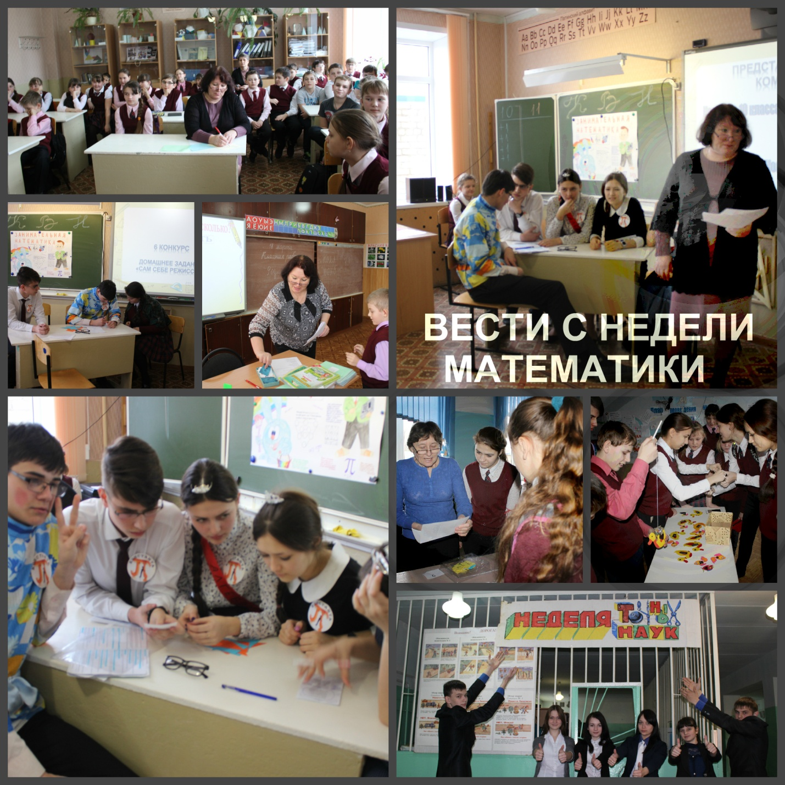

8.Список использованной литературы.
- http://ru.wikipedia.org
- Егорова Л.И. Создание ситуации успеха на уроке.// Математика в школе. 1996, №6 с.3 – 5.
- Андреев А. А. Введение в дистанционное обучение. Учебно-методическое пособие. — М.: ВУ, 1997
- Борисова Е.М. и др. Индивидуальность и профессия. - М., 1991.
- Верцинская Я. Я. Индивидуальность личности. - Минск, 1990.
- Возрастные и индивидуальные особенности образного мышления учащихся / Под ред. И.С.Якиманской. - М., 1989.
- Шадриков В.Д. Личностно ориентированное обучение // Педагогика. - 1994. - № 5.
- Якиманская И.С. Личностно - ориентированное обучение в современной школе.//М.,1996

- Казарова О. А. Учимся учиться в классе и дома.//Журнал «Практика образования». 2007 № 2, с. 20-22.
- Окунев А.А. О развитии творческих способностей учащихся: Кн. Для учителя: Из опыта работы. – М.: Просвещение, 1988.

